**学士研究紹介**

南京工程学院　自動化学院　計測と制御の技術と装置

WANG YUCHEN

学部の研究は以前やったことがない画像処理の目標追跡をテーマにし、最初はコードを全然読めなかったけど、コードを一つずつ調べ、実験し、指導先生と十分に交流を通じ、少しずつコードの意図を理解できた。基になるアルゴリズムは目標が遮蔽されると、的が外れるという欠点があった。論文を読み、先生と相談によって、可能な方法を試した。何か月をかけ、何種類の方法を試し、それでもうまくいかない状況はあった。学部の研究は大したもの作らなくても卒業できるが、それでは意味がないと思い、改善を成功させないと気が済まなかった。発表の一か月前に、論文と先生のアイデアを結合、改善が成功し、論文の書き方も指導をもらい、「優秀」の成績をもらった。

目標追跡とは、街中の監視カメラに出た人や車などの目標の位置を特定し、目標が移動中にその位置をなくさないように追跡する技術。研究は目標追跡アルゴリズムAの基で行った。Aは追跡中で目標が遮蔽されると、的が外れるという欠点がある。私は目標の遮蔽状況を判別できるプログラムBと、目標の再出現が可能な場所で目標を検索するプログラムCを作りました。それらをAと結合し、一旦目標が遮蔽されると、Aを一時停止し、ＢとCが作用して、目標を再追跡する。結果、Aの改善が成功し、目標が遮蔽された後も追跡可能になった。

改善される前と後のアルゴリズムを紹介する。第一列にあるのは目標追跡の結果で、青いブックスの中にいるのが目標。第二列にあるのはConfidence Mapという、アルゴリズムが判定した目標の可能な位置で、一番赤い部分は可能性が最も高い位置。

先ずは改善される前のアルゴリズムを。見た通り、目標が遮蔽されると、Confidence Mapは雑になり、そして元の目標の位置を失ってしまった。Confidence Mapは雑になったことで、そのエントロピーが上昇し、一定な閾値になると、目標が遮蔽されると判断でき、それを基に、アルゴリズムを改善した。

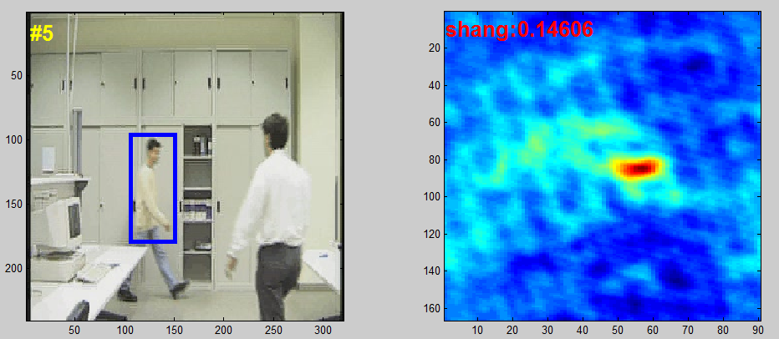

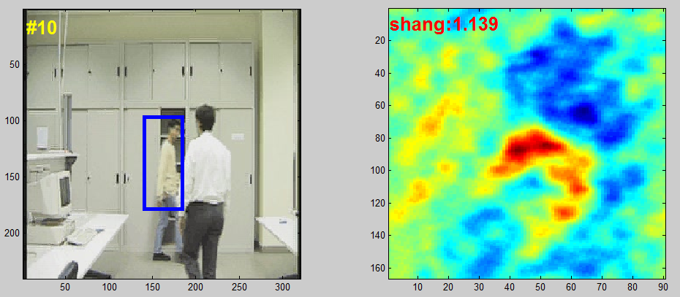

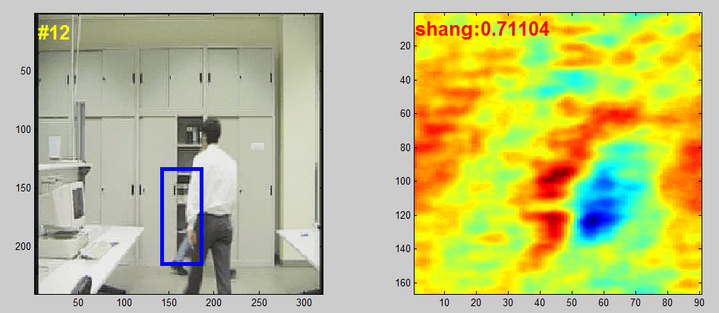

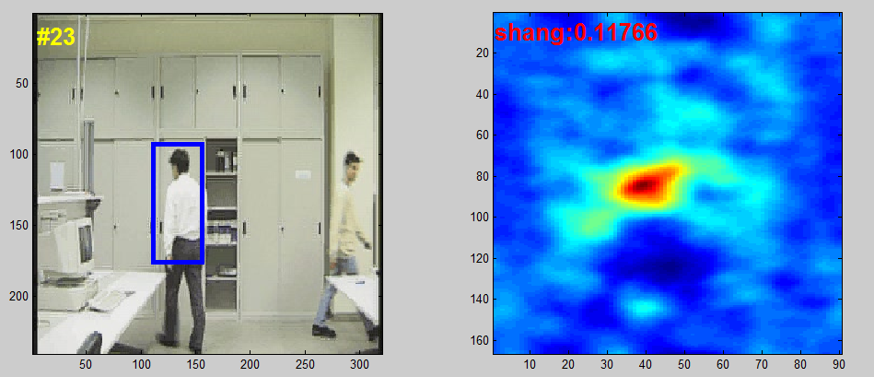

そして改善される後のアルゴリズム。元の目標の位置を失われないようになった。

